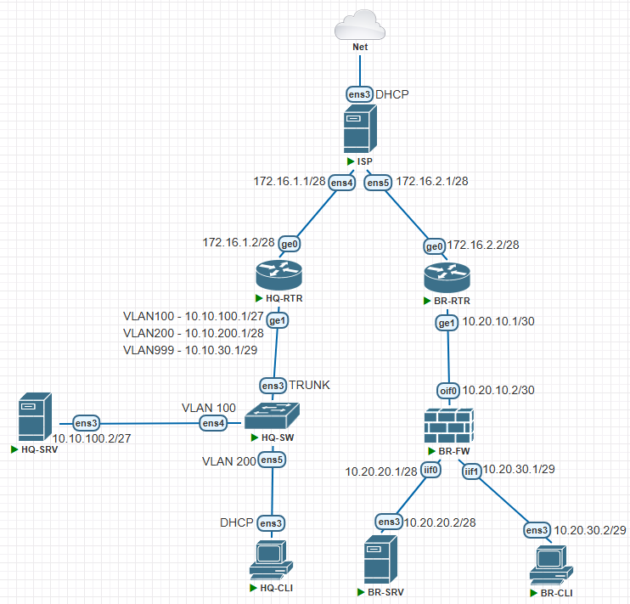

НАСТРОЙКА ISP
Интерфейс ens3 смотрит в сеть провайдера и получает IP по DHCP
Настройка:
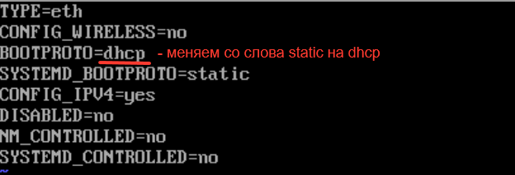

Интерфейсы ens4 ens5 смотрят в локальные сети HQ и BR IP устанавливается статические
Настройка:
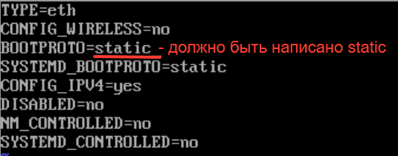
Проверяем:
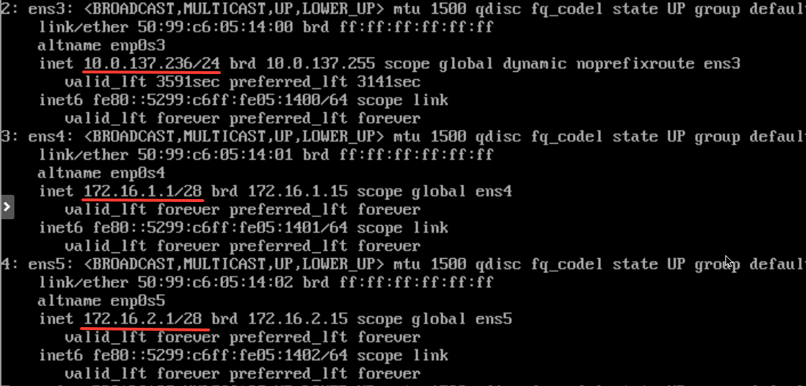

НАСТРОЙКА HQ-RTR
1. сначала создаем 4 интерфейса
2. потом связываем их с портами (к порту ge1 будет прикреплено 3 интерфеса)
Isp ge0
vl100 ge1
vl200 ge1
vl99 ge1
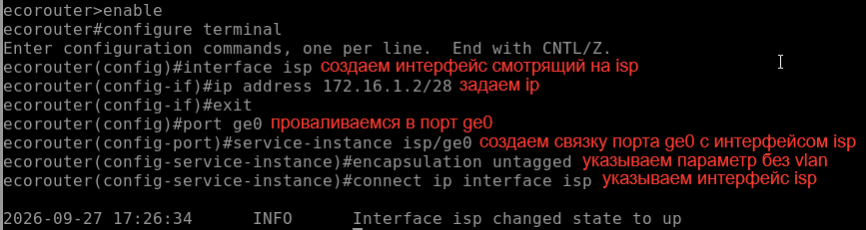
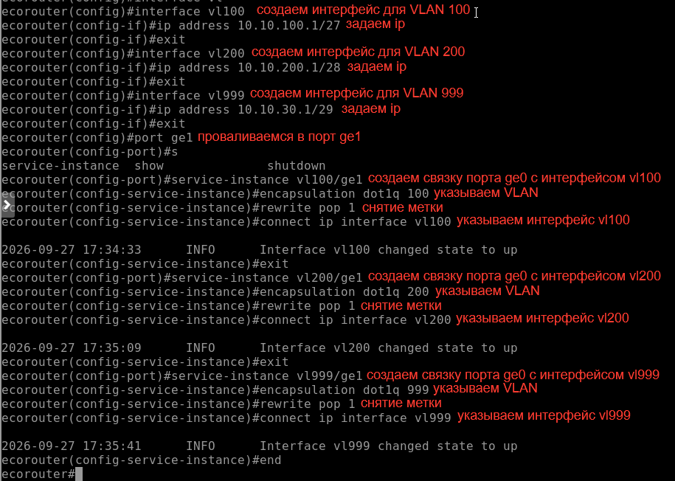
Проверяем:
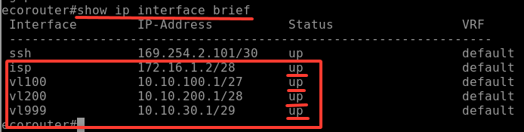

НАСТРОЙКА HQ-SRV
На интерфейсе ens3 требуется полная настройка статики (ip-адрес, шлюз, DNS)
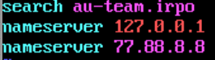
Проверяем:
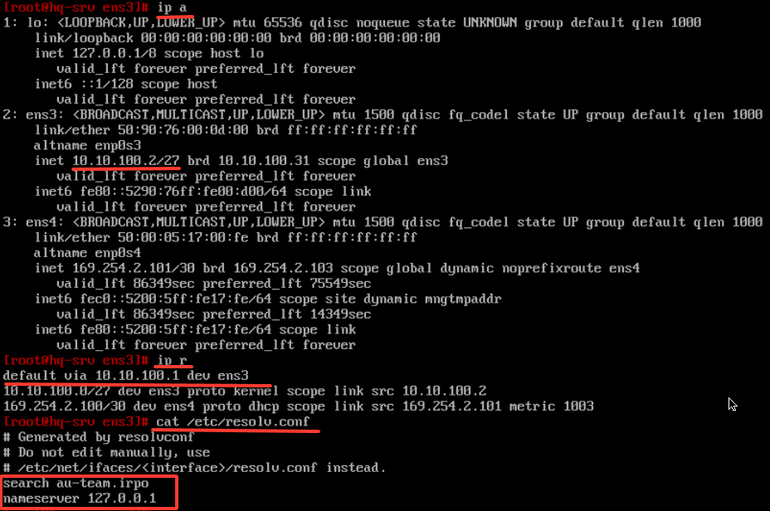

НАСТРОЙКА HQ-CLI
По умолчанию настроено на получение по DHCP, как и надо
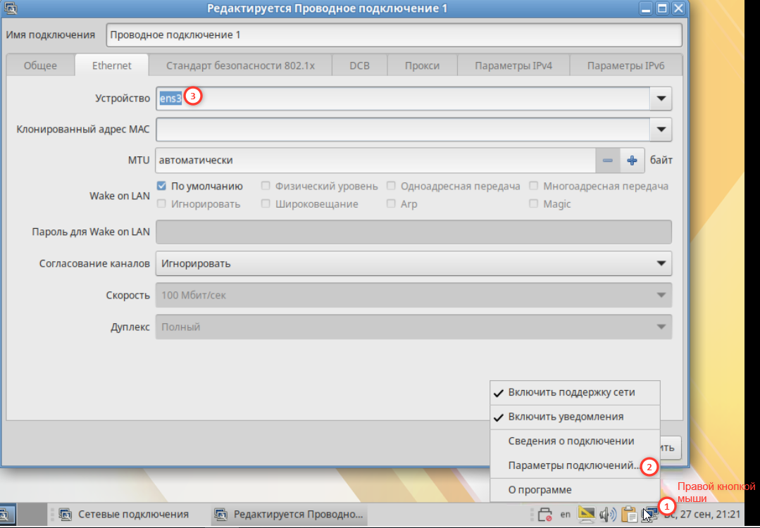
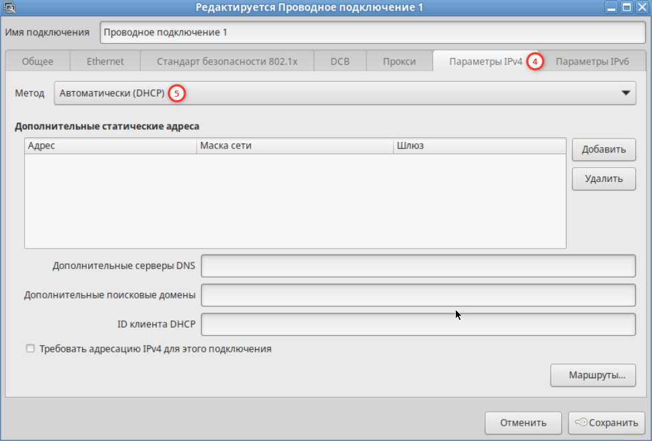

НАСТРОЙКА BR-RTR
1. сначала создаем интерфейсы
2. потом связываем их с портами
Isp ge0
Br ge1
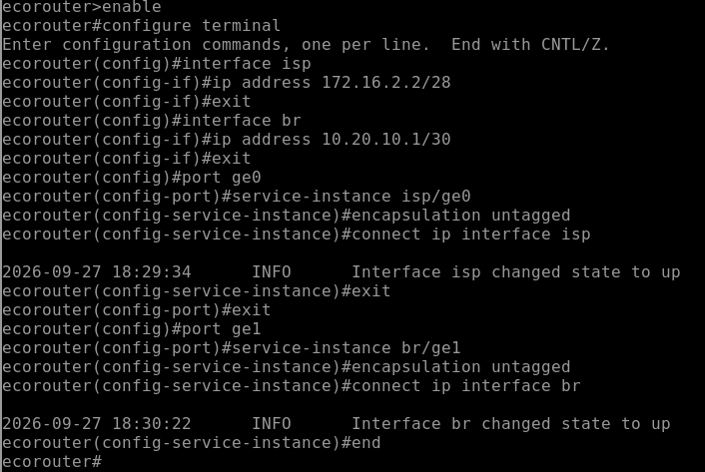
Проверяем:
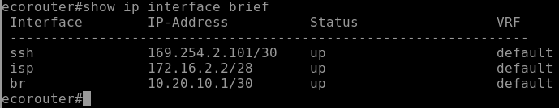

НАСТРОЙКА BR-SRV
На интерфейсе ens3 требуется полная настройка статики (ip-адрес, шлюз, DNS)
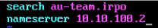
Проверяем:
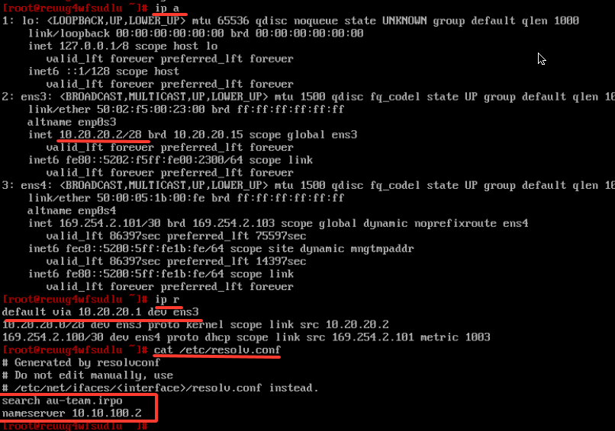

НАСТРОЙКА BR-CLI
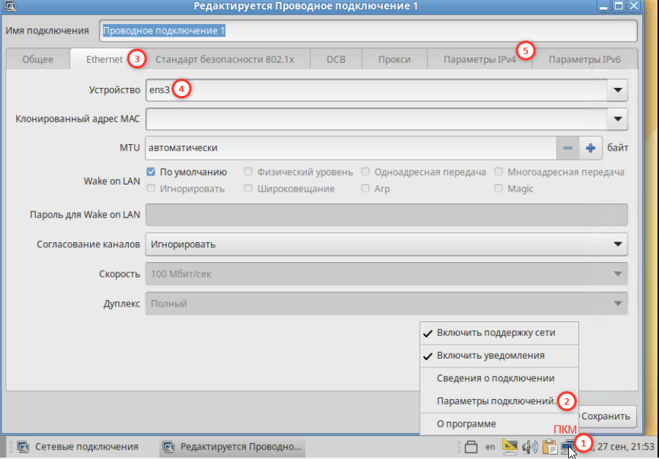
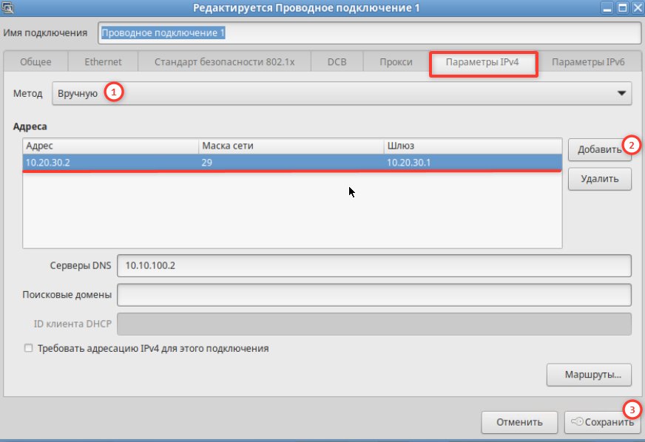
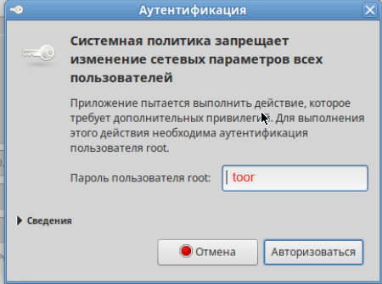
Проверяем:
Подождать минуту и ввести ip a
